东坪镇野生蘑菇防控工作宣传情况

为积极响应县食安办关于落实省食安办加强野生蘑菇中毒防控工作的相关要求，进一步加强野生蘑菇中毒防控的工作安排，切实加大野生毒蘑菇中毒事件防控工作的力度，保障广大人民群众的生命健康安全，东坪镇食安办积极推动“加强野生蘑菇中毒防控工作”专题活动。

利用干部职工及村支书会议落实推动“东坪镇加强野生

蘑菇中毒防控工作专题调度会”专项活动，增强镇、村干部对毒蘑菇的认识。

多措并举，积极宣传毒蘑菇知识。各村（社区）充分利用广播、横幅、宣传标语、微信网格群等形式加强对野生蘑菇防控的宣传，提醒群众不要轻信民间或网传的一些没有科学依据的毒蘑菇鉴别方法，坚决做到不采、不食、不买、不

卖野生蘑菇。

东坪镇通过多举措切实加大野生毒蘑菇中毒事件防控工作力度，有利于保障广大人民群众的生命健康安全，努力建

设和谐平安东坪。

东坪镇食安办

2021年12月16日

东坪镇野生蘑菇防控工作部署会议

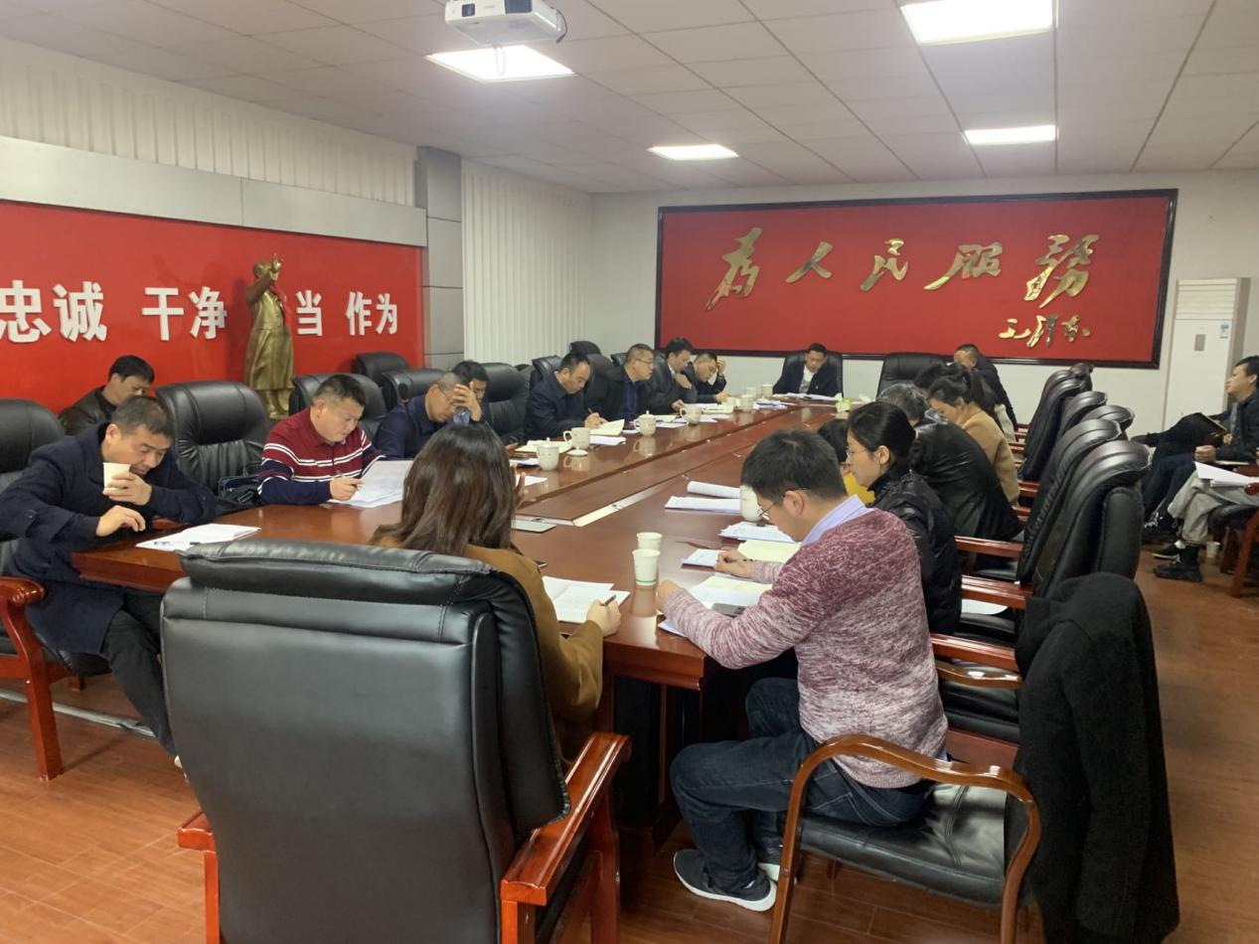

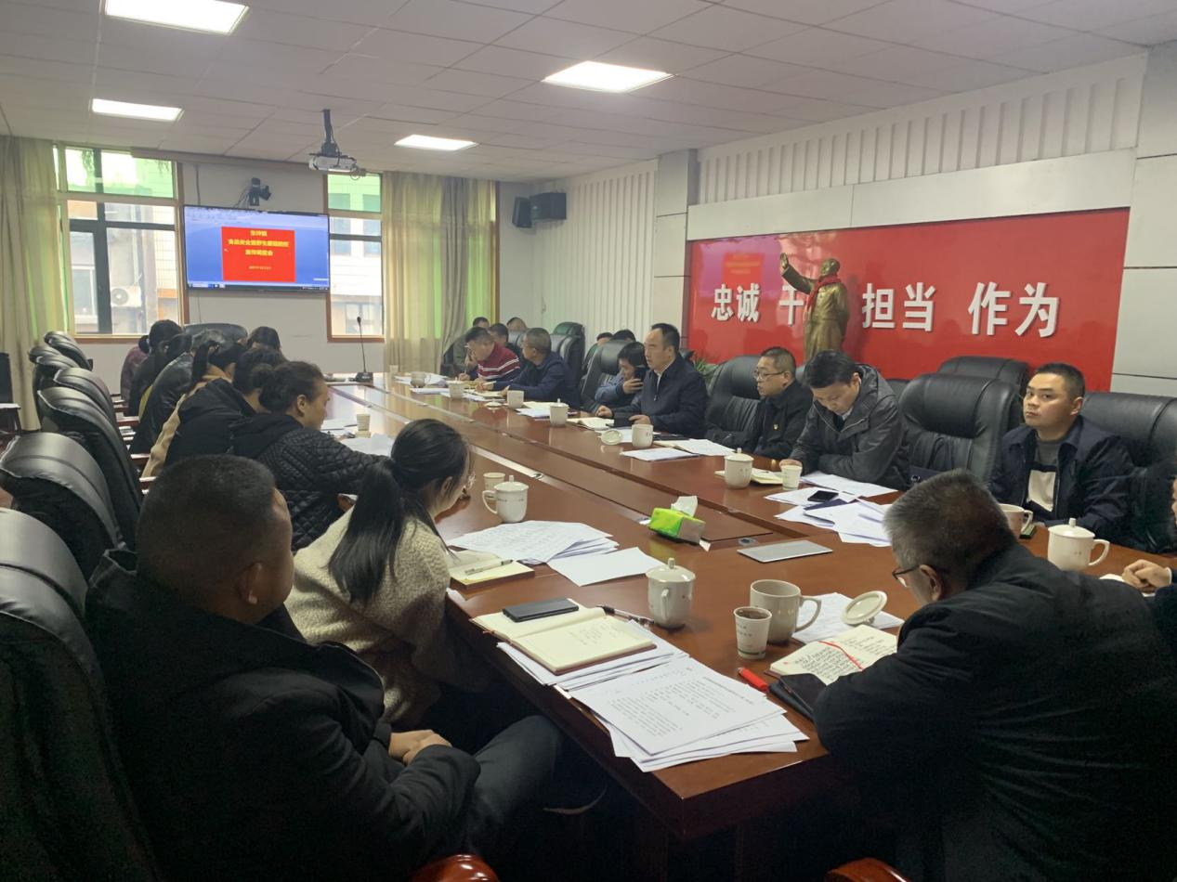

东坪镇野生蘑菇防控宣传

